Данные по информационной активности ЦА ФАС России
в третьем квартале 2018 года
(данные представлены сервисом Googleanalitic)
№ | Наименование мероприятия | Количество июль | Количество август | Количество сентябрь | Количество  квартал
1 | Посещаемость сайта ФАС России (уникальных посетителей) | 108 938 | 281 928 | 203 437 | 594 303
2 | Посещаемость сайта ФАС России (количество посещений) | 559 909 | 315 845 | 559 091 | 1 434 845

Популярные страницы по посещаемости на сайте ФАС России
в третьем квартале 2018 года (данные представлены сервисом Спутник.Аналитика)

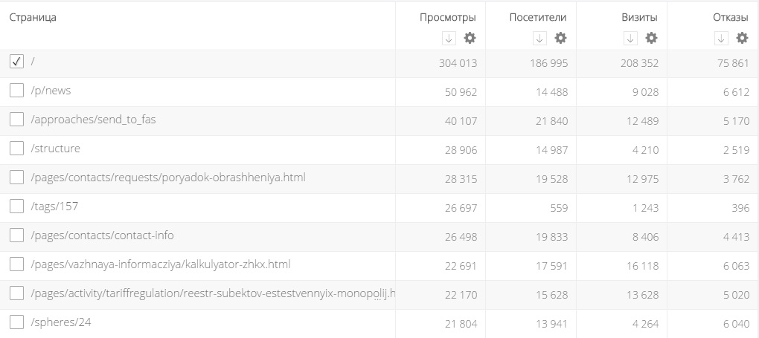

- Главная страница сайта;
- Новости ФАС России;
- «Написать в ФАС России»;
- Раздел «Структура ФАС»
- Раздел «Порядок обращения в ФАС России»;
- Раздел «Коллегия ФАС России»;
- Контактная информация;
- Калькулятор ЖКХ;
- Реестр субъектов естественных монополий;
- Раздел «Тарифное регулирование».
Данные по посещаемости «Базы решений» сайта ФАС России solutions.fas.gov.ru за третий квартал 2018 года
(данные представлены сервисом Спутник.Аналитика)
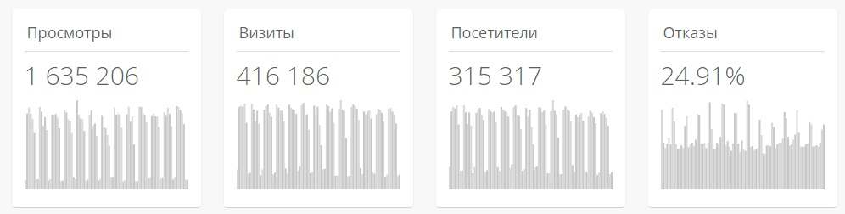

Данные по посещаемости «Базы решений» сайта ФАС России
solutions.fas.gov.ru в третьем квартале 2018 года
(данные представлены сервисом Googleanalitic)
Пользователи | Новые пользователи | Сеансы | Просмотры страниц
173 362 | 156 254 | 368 407 | 1 689 560

